曙光女子高級中學 113 學年度參加【新竹市/全國學生美術比賽】實施辦法

2024.07.17 訂於訓育組

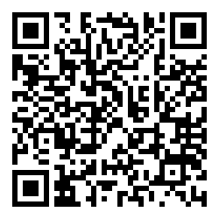一、 依據：全國學生美術比賽辦法辦理。

二、 目的：增進學生美術創作素養，培養國民鑑賞能力，落實學校美術教育。

三、 收件時間：即日起至 **113 年 09 月 09 日- 13 日** 止，逾期不收。

四、 收件地點：親自送交**本校景如樓五樓辦公室**給黃丹琪、李佾倫老師。

五、 參賽類別、規格、歷年得獎作品請參考：

全國學生美術比賽網站<https://web.arte.gov.tw/nsac/>

六、務必符合參賽規範，如需借用學校 4 開木框，請洽黃丹琪老師。

**七、參賽繳件給老師之前，務必先上網填寫 google 表單**[**https://reurl.cc/YEyXkD**](https://reurl.cc/YEyXkD)

**也可以掃描右方QR code，上傳清晰作品照片**、**填寫基本資料、創作理念。**

【國中部】 （請嚴格按照下列規定喔！不然會被退件＞＜）

|  |  |
| --- | --- |
| 類 別 | 規 格 |
| 1.西 畫 類 | * 國中組一律使用圖畫紙或紙板，作品 39*54 公分(四開)大小，不得裱裝。 |
| 2.水墨畫類 | * 國中組一律使用宣紙，作品 35*70 公分大小，作品可落款。不得裱裝。 |
| 3.書 法 類 | * 國中組一律使用素色宣紙，界格與否由參賽者自行決定，作品 35*135 公分大小， 自選詩詞或成篇成段之文章為原則，不得以臨摹作品參賽，作品需落款，但不可   書寫校名。不須裱裝、不採橫式、不可書寫簡體字。 |
| 4.版 畫 類 | * 國中組作品 39*54 公分(四開) 大小，一律以透明片覆蓋。 * 不得裱裝，正面要簽名並書寫張數編號及畫題。 |
| 5.平面設計類 | * 以生活環境與藝術為主題，最小 4 開，最大對開。 * 要裝框，裝框後高度不超過 10 分分。連作不收 * 得採用各類基本材料，並以平面設計為限。 * 平面設計參賽作品須有明確的主題、且具有功能性與目的性。 |
| 6.漫 畫 類 | * 大小不超過 4 開圖畫紙，如以電腦完稿需附 tif 檔光碟。 * 不限主題、形式，不加文字，不得裱裝。 |

### 【高中部】高中（職）組需附 100-200 字作品創作理念介紹

|  |  |
| --- | --- |
| 類 別 | 規 格 |
| 1.西 畫 類 | * 高中組作品最大 50F/全開，最小四開（39*54 公分）。 * 一律裱框，背面加裝木板。 |
| 2.水墨畫類 | * 高中組作品最大寬:120 公分/長 270 公分，作品**可**落款。 * 一律捲軸裱裝，並以塑膠套裝妥。（橫式、裝框、手卷不收） |
| 3.書 法 類 | * 高中組作品為 70*135 公分，素色萱紙，自選詩詞，**需**落款。不寫簡體字與校名。 * 一律捲軸裱裝，並以塑膠套裝妥。（橫式、裝框、對聯、手卷不收） |
| 4.版 畫 類 | * 高中組作品最大不超過 120*120 公分。 * 一律裱框，背面加裝木板，正面要簽名並書寫張數編號及畫題。 |
| 5.平面設計類 | * 以生活環境與藝術為主題，最小 4 開，最大全開。 * 一律裱框，裝框後高度不超過 10 分分。 |
| 6.漫 畫 類 | * 大小不超過 4 開圖畫紙，如以電腦完稿需附 tif 檔光碟。 * 不限主題、形式，不加文字，**不得裱裝**，避免海報形式作品。 |

八、獎勵：代表參賽者，嘉獎乙次；得名者，將依本校獎勵辦法，獎勵之！ 九、本辦法經校長核准後實施，修正時亦同。

（附表 2-1）

**報 名 表**

**(國小國中各類組使用、高中職書法類使用)**

### ※ 書法類作品請以透明膠帶浮貼。

※ 各項資料請詳填並確認無誤。

※ 報名表務必依規定黏貼齊全（需離作品邊緣 5 公分），黏貼位置請見附表三。

113 學年度

**表一**

# 全國學生美術比賽

113 學年度

# 全國學生美術比賽

**表二**

|  |  |  |  |  |  |  |  |  |  |
| --- | --- | --- | --- | --- | --- | --- | --- | --- | --- |
|  | | 類 組 | □美術班  □普通班 |  |  | | 類 | 組 | □美術班  □普通班 |
| 姓 | 名 |  | | 姓 | 名 |  | | |
| 題 | 目 |  | | 題 | 目 |  | | |
| 縣 市 別 | | 新竹市 | | 縣 市 別 | | 新竹市 | | |
| 學校 | |  | | 學校 | |  | | |
| 年級/科系 | | 年級/科系 | |
| 學校指導 | |  | | 學校指導 | |  | | |
| 老師 | | 老師 | |
| (需**親自簽名**，審核 | | (需**親自簽名**，審核 | |
| 參賽學生無臨摹、 | | 參賽學生無臨摹、抄 | |
| 抄 襲、或挪用他人 | | 襲、或挪用他人創意 | |
| 創意 之情形) | | 之情形) | |
| 下列欄位**書法類組必填**，其它類組免填。書法類複選參  賽通知寄送地址務必以正楷清晰填寫，以利正確寄達。 | | | | 下列欄位**書法類組必填**，其它類組免填。書法類複選參 賽通知寄送地址務必以正楷清晰填寫，以利正確寄達。 | | | | |
| **書法複選現場書寫參賽通知寄送地址：** | | | | **書法複選現場書寫參賽通知寄送地址：** | | | | |
| □□□□□ | | | | □□□□□ | | | | |

※ 請黏貼於作品背面右上及左下方 ※請黏貼於作品背面右上及左下方

**※ 保證絕無臨摹、抄襲、由他人加筆或明確挪用他人創意之情形，如有發生上列情形， 願自負法律責任。**

**作者簽名：**

**※ 保證絕無臨摹、抄襲、由他人加筆或明確挪用他人創意之情形，如有發生上列情形， 願自負法律責任。**

**作者簽名：**

（附表 2-2） **報 名 表 (高中職，除書法外各類組使用)**

113 學年度 全國學生美術比賽(高中職)

**表一**

|  |  |  |  |
| --- | --- | --- | --- |
| 類 高中職 組 | | □高中職美術班  □高中職普通班 | |
| 姓 名 |  | 縣 市 別 | 新竹市 |
| 題 目 |  | 學校/年級/科系 |  |
| 學校指導老師 | 需**親自簽名**，審核參賽學生無臨摹、抄襲、或挪用他人創意之情形。若無校內指導老師，則免填。 | | |
| **作品介紹(100-200 字)：** | | | |
| 此欄位除書法類組不用填寫，高中職其它類組均須填寫。各高中職送件時，請將此欄文字內容一併打字輸入**「**作品清冊電子檔**」**最末欄中再將檔案寄出。 | | | |

## 本人保證絕無臨摹、抄襲、由他人加筆或明確挪用他人創意之情形，如有上列情形，願自負法律責任。

**作者簽名： _**

※報名表一式兩份，請黏貼於作品背面右上及左下方 -

113 學年度 全國學生美術比賽(高中職)

**表二**

|  |  |  |  |
| --- | --- | --- | --- |
| 類 高中職 組 | | □高中職美術班  □高中職普通班 | |
| 姓 名 |  | 縣 市 別 | 新竹市 |
| 題 目 |  | 學校/年級/科系 |  |
| 學校指導老師 | 需**親自簽名**，審核參賽學生無臨摹、抄襲、或挪用他人創意之情形。若無校內指導老師，則免填。 | | |
| **作品介紹(100-200 字)：** | | | |
| 此欄位除書法類組不用填寫，高中職其它類組均須填寫。各高中職送件時，請將此欄文字內容一併打字輸入**「**作品清冊電子檔**」**最末欄中再將檔案寄出。 | | | |

## 本人保證絕無臨摹、抄襲、由他人加筆或明確挪用他人創意之情形，如有上列情形，願自負法律責任。

**作者簽名： _**

### （附表三）

報名表黏貼方式

※報名表一式兩份，務必黏貼齊全。黏貼方式如下：

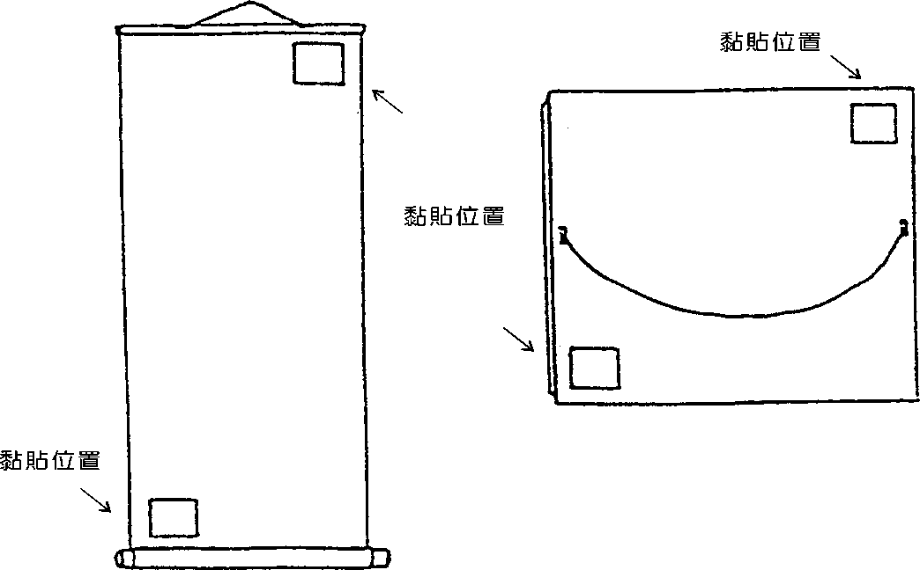（一）捲軸類 （二）框及紙卡裱裝